[图像操纵面临撤稿，北华大学医学技术学院庄文越2023年论文被关注](https://mp.weixin.qq.com/s?__biz=MzkyODUyMDc5MQ==&mid=2247500777&idx=5&sn=da9f160f5cff20baf237beec042dce18)

[天眼学术](javascript:void(0);)2025-04-07 00:05:50湖南

#1**Sholto David**于2025年4月发表评论

图2：应显示不同治疗条件的图像之间意外重叠。我添加了黄色的形状来显示我的意思。请作者核实并发表意见？

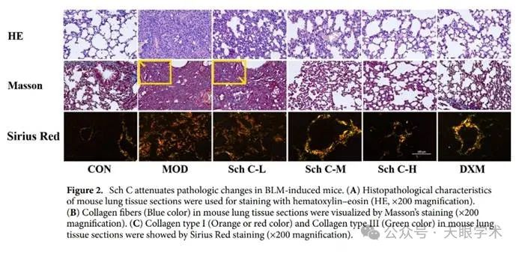

#2**Sholto David**于2025年4月发表评论

图5和图6：在稍微调整垂直拉伸后，蛋白质印迹比预期的更相似。我添加了红色矩形来显示我的意思。在ImageTwin.ai的帮助下识别。

请作者核实并发表意见？

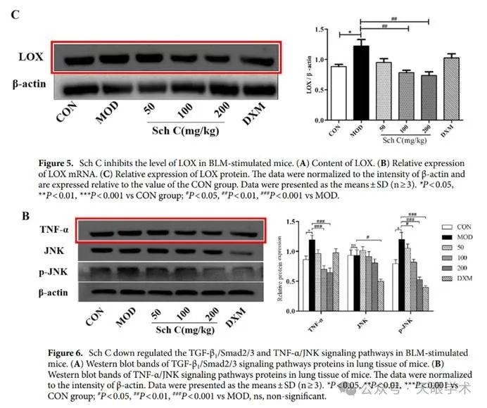

#3**Sholto David**于2025年4月发表评论

另见图7B：

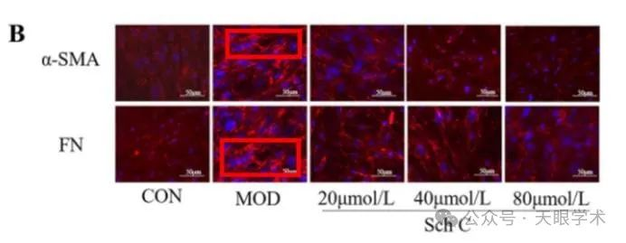

#4**Sholto David**于2025年4月发表评论

另见图4C和图6A：

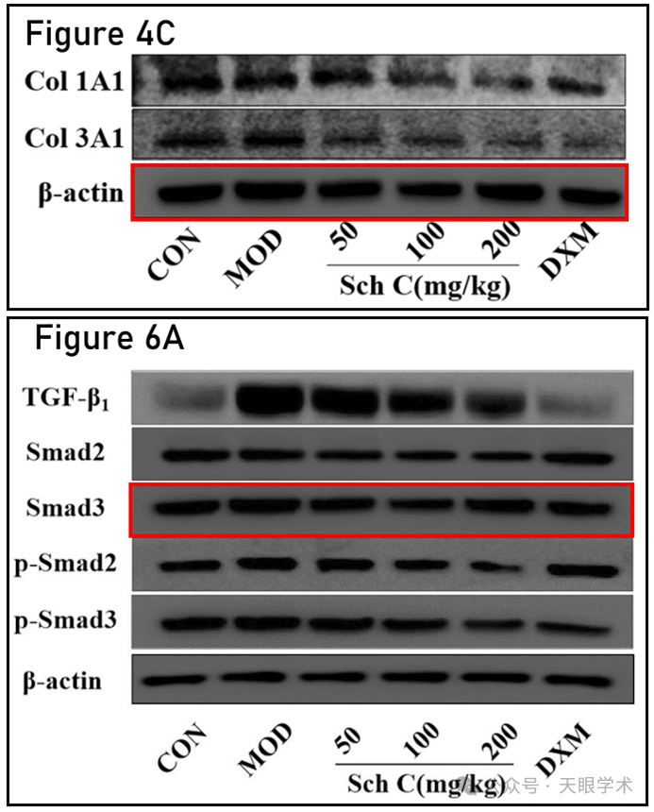

衔接：

https://www.nature.com/articles/s41598-023-40631-6

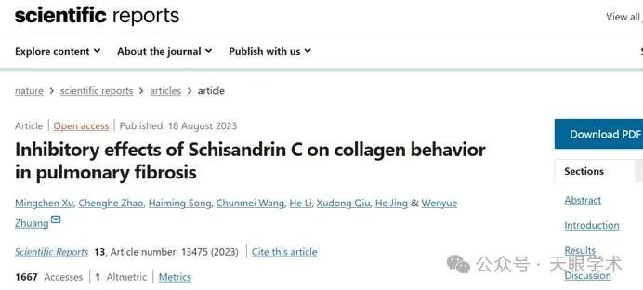

作者简介：

庄文越，北华大学医学技术学院副教授，硕士生导师。研究领域：疾病的生物化学和分子诊断指标及标准化。

评论衔接：

https://pubpeer.com/publications/38DDC5AE9D9C0F7DBE5FD24A65C8A4#0

免责声明：

本报道中的信息均来源于学术网站及已公开资料，我们对其准确性及完整性不做任何保证。如果有任何纰漏或不实之处，请通过QQ 642007239与我们联系。